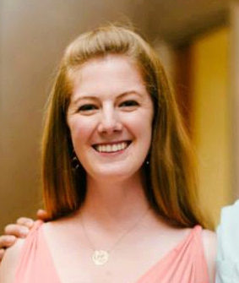
Hello!
My name is Kaila Sanford (Ms. Sanford) and I am excited to be working in room 10 this fall. I am a graduate student at Dominican University in the masters and teaching credential program. I will be spending the next few weeks observing Ms. Kenney and co-teaching some lessons. Eventually, under the supervision of Ms. Kenney, I will lead instruction for two weeks.

Some of you might have seen me around Coleman this year or last spring—I have spent time volunteering and observing in Ms. Looney’s 2nd grade and I just finished a 6-week placement co-teaching in Mrs. Blake’s 1st grade.

My educational philosophy in a nutshell is that I believe in teaching students to be community members and problem solvers. When we form a strong classroom community, students feel safe to take educational risks and support their peers. Teaching students to be problem solvers helps them become independent and participate fully in today’s democratic society.

Outside of the classroom my hobbies include arts and crafts, yoga, and playing with my adorable yellow lab, Cherry. I speak a little bit of Spanish and am working on learning Portuguese. I love to travel and believe that different perspectives enhance learning and promote global citizenship.

Please don’t hesitate to ask me any questions! You can reach me via email or by stopping by the classroom before or after school. My email is kaila.sanford@students.dominican.edu.

Hola!
Me llamo Kaila Sanford (Ms. Sanford) y estoy muy emocionada en trabajar en cuarto 10 este otoño. Soy una estudiante de la Universidad Dominican en el programa de educación. Pasaré unas semanas observando Ms. Kenney y enseñando unas lecciones. Bajo la supervision de Ms. Kenney, voy a llevar su instrucción durante dos semanas.

Es possible que ustedes me han visto en Coleman este año o el año pasado. He pasado tiempo como voluntario y observando en las clases de Ms. Looney del 2^{do} grado y acabo de terminar 6 semanas enseñando en la clase de Señora Blake, 1er grado.

Mi filosofía de educación brevemente es que creo en enseñar estudiantes como ser buenos miembros de una communidad y como solucionar problemas. Cuando formamos una communidad de aula, los estudiantes se sienten seguros en asumir riesgos educativos y apoyar a sus compañeros. Enseñar a los estudiantes a ser solucionadores de problemas ayuda a que sean independientes y participen plenamente en la sociedad democrática de hoy.

Fuera de las clases mis aficiones incluyen arte, yoga, y jugando con mi perro adorable, Cherry. Hablo un poco de español y estoy trabajando en aprender portugués. Me encanta viajar y creo que las diferentes perspectivas mejora el aprendizaje y promova la ciudadanía global.

¡Por favor no dude en hacerme cualquier pregunta! Ustedes me pueden avisar a través del correo electrónico o visitando la escuela antes o después de clases. Mi correo electrónico es kaila.sanford@students.dominican.edu.

